**МИНОБРНАУКИ РОССИИ**

ФЕДЕРАЛЬНОЕ ГОСУДАРСТВЕННОЕ БЮДЖЕТНОЕ ОБРАЗОВАТЕЛЬНОЕ УЧРЕЖДЕНИЕ

ВЫСШЕГО ОБРАЗОВАНИЯ

**«БЕЛГОРОДСКИЙ ГОСУДАРСТВЕННЫЙ**

**ТЕХНОЛОГИЧЕСКИЙ УНИВЕРСИТЕТ им. В.Г.ШУХОВА»**

**(БГТУ им. В.Г. Шухова)**

Кафедра программного обеспечения вычислительной техники и автоматизированных систем

Лабораторная работа № 3.3

дисциплина: Дискретная математика

тема: «Фактормножества»

|  |  |
| --- | --- |
|  | Выполнил: ст. группы ПВ-21  Браткова Ирина Олеговна  Проверил: Рязанов Ю.Д. |

Белгород 2017

***Цель занятия:*** изучить упорядоченные множества, алгоритм тополо-гической сортировки, научиться представлять множества диаграммами Хассе, находить минимальные (максимальные) и наименьшие (наибольшие) элементы упорядоченного множества.

***Задания***

Даны множества точек на плоскости М1(рис. 3), М2(рис. 4) и от-ношение порядка (табл. 5). Для определения отношения на множестве точек примем следующие обозначения: ax—абсцисса точки a; ay—ордината a.

На рис. 3 координаты правой верхней точки считать (1,1). На рис. 4 координаты самой верхней точки считать (0,2), а координаты самой правой точки считать (2,0).

1. Написать программы, формирующие матрицы отношений в соответствии с вариантом задания (табл. 5), на множествах М1и М2.
2. Написать программы, формирующие матрицы отношения доминирования по матрицам отношения порядка.
3. Написать программу, реализующую алгоритм топологической сортировки по матрице отношения доминирования.
4. Изобразить диаграмму Хассе отношения доминирования на множествах М1и М2.
5. Найти минимальные и максимальные элементы множеств М1и М2.
6. Найти, если существуют, наименьший и наибольший элементы множеств М1и М2.

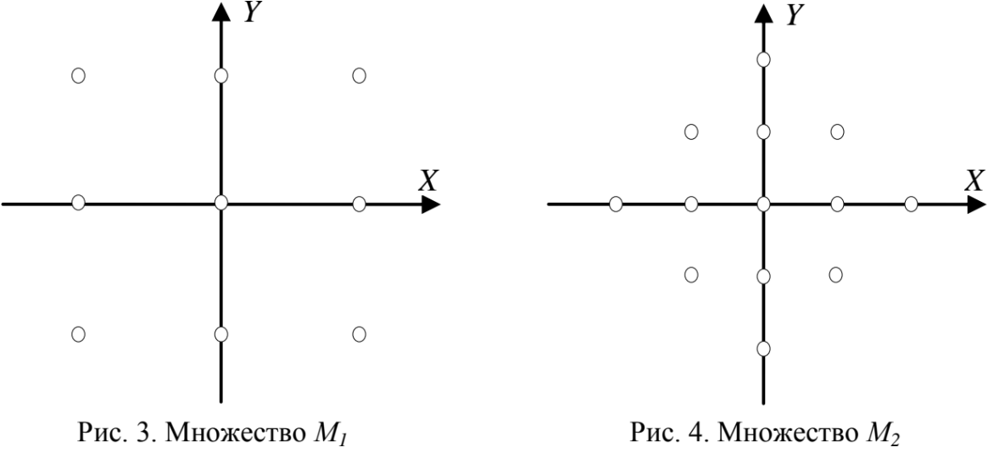

**Вариант 4**



**Задание 1**

|  |  |
| --- | --- |
| ***void init_M1 (int **a, size_t n)***  **//Инициализация отношения на множестве 1**  {  int i, j, ch=-1, x[9], y[9];  for (i=0; i<=2; i++)  {  x[i]=0; y[i]=ch; ch++;  }  ch=-1;  for (i=2; i<=5; i++)  {  x[i]=1; y[i]=ch; ch++;  }  ch=-1;  for (i=5; i<=9; i++)  {  x[i]=-1; y[i]=ch; ch++;  }  for (i=0; i<n; i++)  for(j=0; j<n; j++)  {  if (x[i]-x[j] <= y[i]-y[j]) a[i][j]=1;  }  } | ***void init_M2 (int **a, size_t n)***  **//Инициализация отношения на множестве 2**  {  int i, j, ch=-1, x[13], y[13];  for (i=0; i<=2; i++)  { x[i]=0; y[i]=ch; ch++; }  ch=-1;  for (i=2; i<=5; i++)  { x[i]=1; y[i]=ch; ch++; }  ch=-1;  for (i=5; i<=9; i++)  {  x[i]=-1; y[i]=ch; ch++;  }  x[10]=2; y[10]=0;  x[11]=-2; y[11]=0;  x[12]=y[10]; y[12]=x[10];  x[13]=y[11]; y[13]=x[11];  for (i=0; i<n; i++)  for(j=0; j<n; j++)  {  if (x[i]-x[j] <= y[i]-y[j])  a[i][j]=1;  }  } |

**Задание 2**